**《资源高效综合利用研究》重点课题研讨会在京举行**

在铁矿行业中长期发展规划编制办公室的统筹下，《资源高效综合利用研究》专题研讨会于11月16日在京举行。中国冶金矿山企业协会顾问郝树华、国土资源部储量司研究员尹仲年、郑州矿产综合利用研究所研究员岳铁兵、中国地质科学院尾矿利用中心研究员张金青、冶金科技发展中心总工牛京考、东北大学副院长韩跃新、北京科技大学教授倪文等7位专家应邀参加了会议。规划办刘效良主任、蒋有义副主任、景建华、姜圣才等工作人员及《资源高效综合利用研究》课题编写组相关人员参加了会议。

研讨会由课题负责人、中钢集团马鞍山矿山研究院有限公司科技部副部长常前发主持并解析了课题报告。《资源高效综合利用研究》课题报告共分六个部分。一是课题立项背景及来源；二是铁矿行业资源高效综合利用现状及存在问题；三是国外铁矿行业资源高效综合利用现状；四是资源高效综合利用技术研究及发展方向；五是促进资源高效综合利用的经济政策研究；六是结论及建议。

与会专家依次对报告进行了点评，对《资源高效综合利用研究》课题予以充分肯定，并就进一步充实完善课题提出了各自的见解和修改建议。

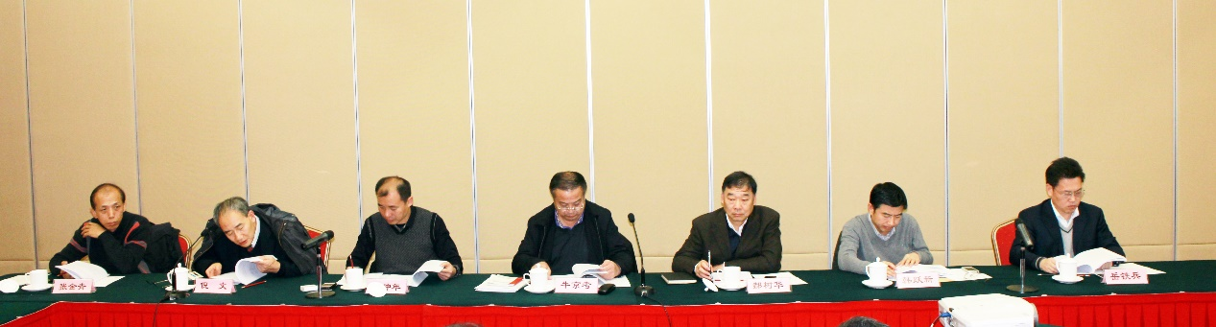刘效良主任对课题报告的修改作出具体安排。提出综合利用产业化在课题研究上要有所突破；报告还应按研究领域、研究方向、关键技术、示范工程和成熟应用技术五个部分去理顺，便于将来起草大规划时提取。

